PRÉ-RELATÓRIO DE ELETRÔNICA 1
Laboratório 2 - Retificadores de Meia Onda
Franciellen Thurler Freire Allemão
Sergio Pedro Rodrigues Oliveira
Victor Hugo Queiroz
29 outubro 2023

1 OBJETIVO
Familiarizar-se com as aplicações básicas dos diodos de junção. Especificamente implementar e obter resultados experimentais do retificador de meia onda com e sem capacitor de saída.

2 PREPARATÓRIO

2.1 Retificador de meia onda sem capacitor na saída

2.1.1 Tensões de entrada e saída - simulações.

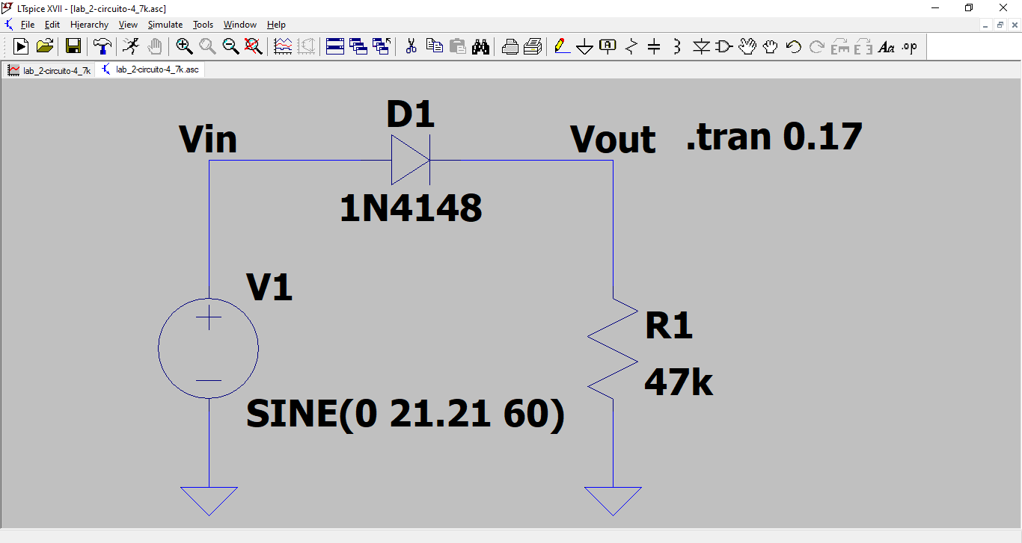
Circuito com resistor () de .
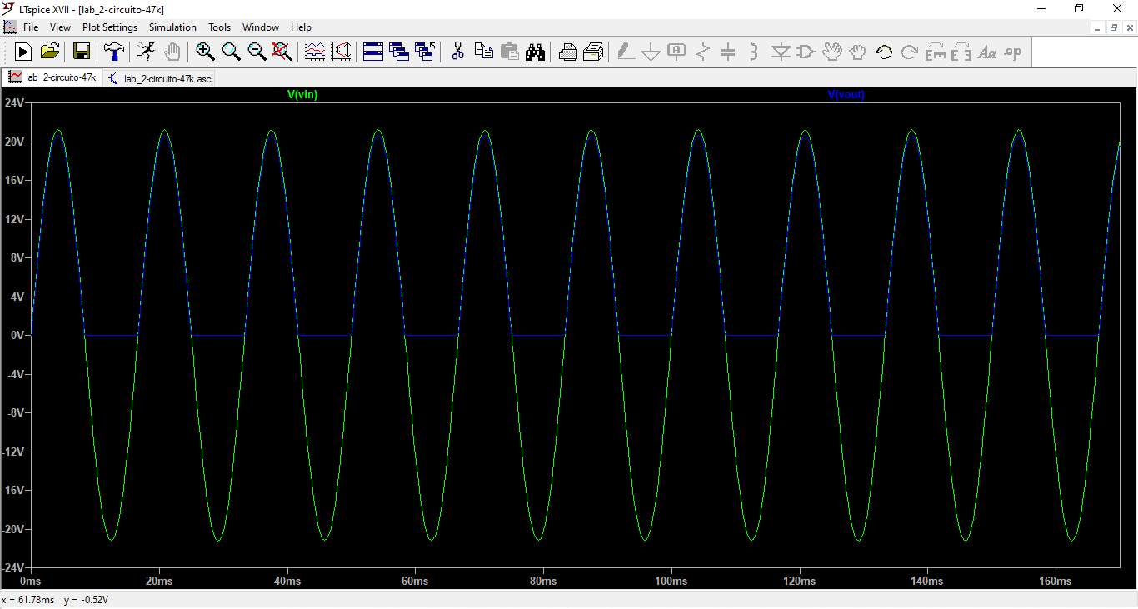
Gráfico da tensão de entrada e saída do circuito com resistor () de .

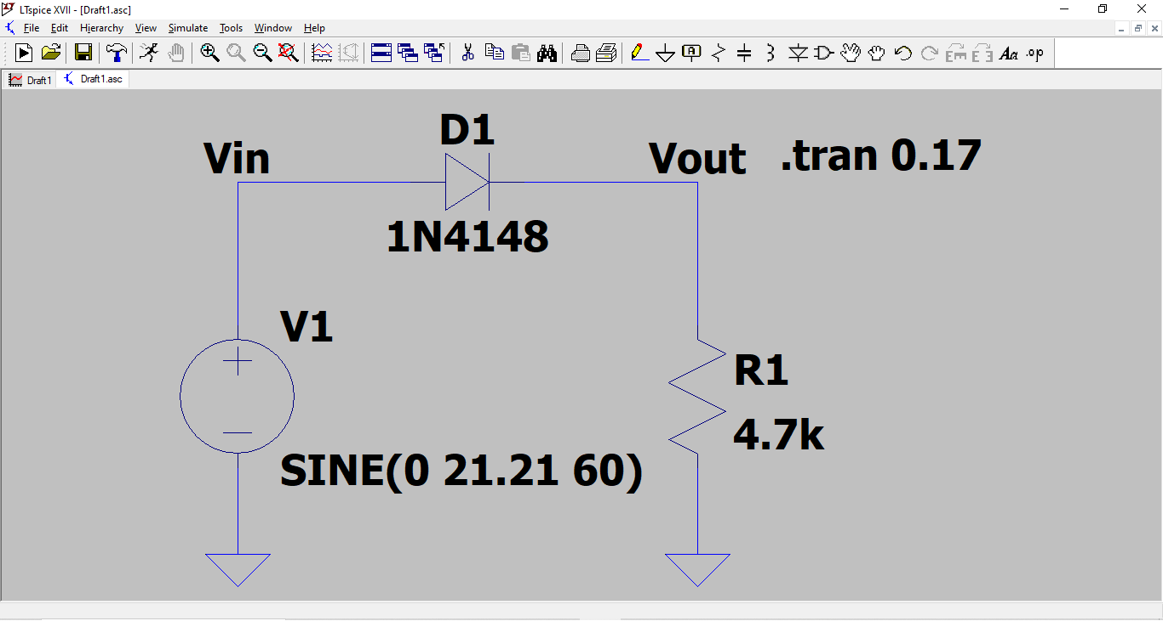
Circuito com resistor () de .
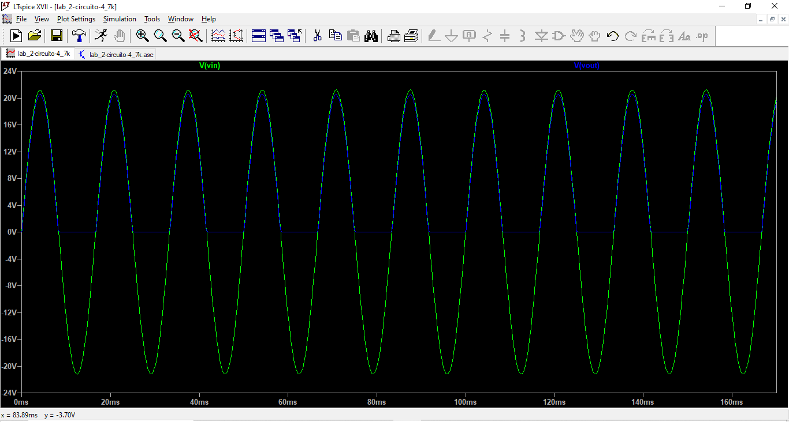
Gráfico da tensão de entrada e saída do circuito com resistor () de .

2.1.2 Cálculo da tensão média () na saída

2.1.3 Cálculo da potência média () que a resistência da saída deverá dissipar nos casos

- Fórmula da potência média:

Para os cálculos foi usado $V_k \thickapprox 0.7V$.
Logo,
Valor da potência média para cada resistência.
Resistências(K Ohm) | Potência média (mW)
4.7 | 44.70
47.0 | 4.47

2.1.4 A tensão de pico inversa (PIV) suportada pelo diodo 1N4148 (indicada pelo fabricante)
A tensão de pico inversa do diodo (PIV ou PRV - Peak Reverse Voltage) é de grande importância nos projetos de retificação. Esta é a tensão máxima nominal do diodo que não deve ser ultrapassada na região de polarização reversa.
Segundo o fabricante (Anexo 1) a tensão de pico inversa (PIV ou PRV) do diodo 1N4148 é de .

2.2 Retificador de meia onda com capacitor na saída

2.2.1 Pesquisa da tensão de pico-a-pico da ondulação (Ripple)
- Pesquisar como aproximar e calcular o valor de tensão pico-a-pico da ondulação (Ripple), em função de três variáveis:
  - Tensão de pico de entrada ();
  - Resistência de saída();
  - Capacitor de saída().
- Foi encontrado a equação 5, que satisfaz a pesquisa proposta:

2.2.2 Cálculo do valor númerico da ondulação de pico-a-pico, nos casos e e comparação com os valores simulados no LTSpice
Para resolver a equação 5, foi necessário calcular a tensão de pico (equação 6) e usar os dados fornecidos pelo experimento.
A tabela 2 apresenta os valores da tensão de ondulação máxima e mínima, obtidos através da simulação.
Os resultados da aplicação da equação 5 estão apresentados na tabela 3.

Dados fornecidos pelo experimento:
;
.
Valores da tensão de ondulação encontradas pela simulação no LTSpice.
Resistências (k Ohm) | Tensão mínima (V) | Tensão máxima (V)
4.7 | 11.05 | 20.53
47.0 | 19.24 | 20.60
Comparando valores teóricos de Vrpp com valores encontados na simulação do LTSpice para o Vrpp.
Resistências (k Ohm) | Vrpp Teórico (V) | Vrpp Simulado (V)
4.7 | 16.0 | 9.48
47.0 | 1.6 | 1.36

2.2.3 Simulações do LTSpice

Circuito retificador de meia onda com e com capacitor de saída.
Circuito retificador de meia onda com e com capacitor de saída.
Simulação no LTSpice das tensões de entrada e saída do retificador de meia onda com e com capacitor de saída.
Simulação no LTSpice das tensões de entrada e saída do retificador de meia onda com e com capacitor de saída.

Circuito retificador de meia onda com e com capacitor de saída.
Circuito retificador de meia onda com e com capacitor de saída.
Simulação no LTSpice das tensões de entrada e saída do retificador de meia onda com e com capacitor de saída.
Simulação no LTSpice das tensões de entrada e saída do retificador de meia onda com e com capacitor de saída.

3 BIBLIOGRAFIA

